RP2040 DMA 从 SRAM 到 SRAM
本章使用搭载 RP2040 的第一代 Raspberry Pi Pico 和 Pico SDK 2.2.0。实验把 64 个 32 位整数从片内 SRAM 的一个数组搬到另一个数组。学习者需要能读懂 C 数组和指针。完成实验后，应能解释搬运计数的单位，区分通道停止、硬件总线错误和数据不匹配，并用串口或调试器检查结果。

1 DMA 通道的工作过程
CPU 先初始化两个数组，再为 DMA 通道设置读地址、写地址、传输宽度、次数和请求来源，最后启动通道。传输开始后，DMA 作为总线主设备读取源元素并写入目标地址。每次传输后两个地址各前移 4 字节，剩余传输计数递减。通道处理完最后一次写入后，软件可以检查完成状态并读取目标缓冲区。图 1 的实线表示数据流，虚线表示 CPU 的配置和状态读取。[1]
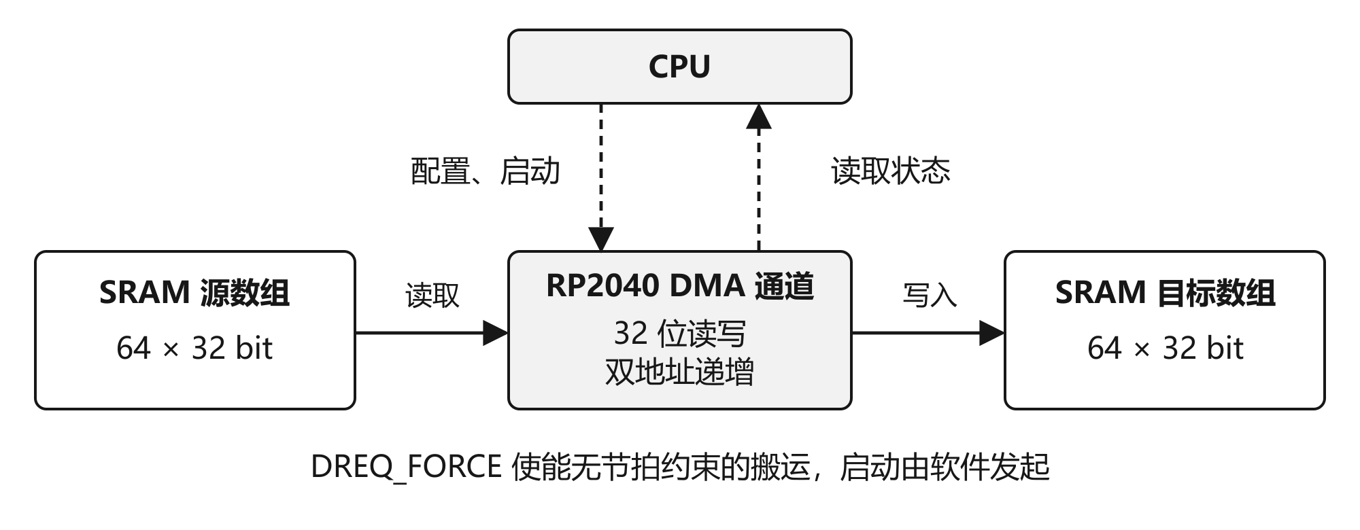
图 1 RP2040 SRAM 到 SRAM 搬运原理图
外设的数据请求（DREQ）通常为 DMA 提供节拍。例如，接收 FIFO 中有数据时才允许发起读操作。本实验的两个数组都在 SRAM，使用 DREQ_FORCE 选择永久请求，通道不等待外设节拍。设置永久请求和启动通道是两个动作。代码通过配置函数的最后一个参数触发启动。[1][2]

2 参数与寄存器对应关系
数据宽度是 32 位，即每个元素 4 字节。64 个元素共 256 字节，因此 TRANS_COUNT 的初值为 64。若把字节数 256 直接传给配置函数，DMA 将尝试搬运 256 个 32 位元素，即 1024 字节，超过两个数组的范围。uint32_t 数组为本实验提供所需的自然对齐，代码还用编译期断言确认源数组占 256 字节。[1][2]
表 1 一次 SRAM 搬运的通道配置
项目 | 本实验设置 | 寄存器字段或 SDK 入口
源、目标 | 两个独立 SRAM 数组 | READ_ADDR、WRITE_ADDR
搬运宽度 | 每次 32 位 | DATA_SIZE、DMA_SIZE_32
地址步进 | 读、写地址均递增 | INCR_READ、INCR_WRITE
搬运次数 | 64 次，共 256 字节 | TRANS_COUNT、dma_encode_transfer_count(64)
请求与启动 | 永久请求，由软件触发 | TREQ_SEL、DREQ_FORCE、dma_channel_configure
链接与环绕 | 本通道号指定为 CHAIN_TO，环绕关闭 | dma_channel_get_default_config
完成判定 | 轮询通道控制状态和剩余计数 | BUSY、AHB_ERROR、TRANS_COUNT
SDK 默认配置使读地址递增、写地址固定。若沿用默认写地址，64 次写操作会覆盖同一个目标字。因此程序清单 1 显式打开双地址递增。代码也明确给出宽度和节拍方式，便于对照表 1。配置函数按“写地址、读地址”的次序接收两个数组指针。[2]
程序清单 1 配置通道并发出启动触发
static void start_copy(uint channel)
{
dma_channel_config_t config = dma_channel_get_default_config(channel);
channel_config_set_transfer_data_size(&config, DMA_SIZE_32);
channel_config_set_read_increment(&config, true);
channel_config_set_write_increment(&config, true);
channel_config_set_dreq(&config, DREQ_FORCE);
channel_config_set_irq_quiet(&config, true);

/* 先完成源数组初始化，再允许 DMA 读取。计数单位是元素。 */
__dmb();
dma_channel_configure(channel, &config, destination_words, source_words,
dma_encode_transfer_count(WORD_COUNT), true);
}

3 判断完成并校验数据
每次轮询先检查 AHB_ERROR。它汇总读、写总线错误。若有错误，记录控制寄存器和剩余计数。无总线错误时，BUSY=0 且剩余计数为 0 才进入数据校验；仅看 BUSY=0 不能区分正常完成和通道因错误停下。仍忙的通道达到等待期限时报告 TIMEOUT。10 ms 是本实验的等待上限，实际搬运用时需要另行测量。[1]
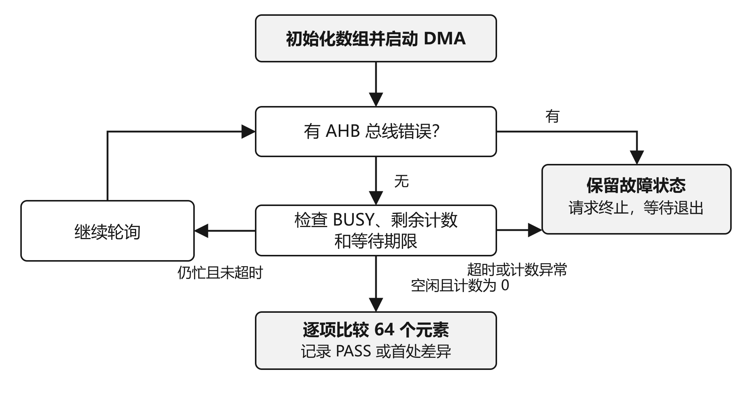
图 2 轮询与异常处理流程
程序清单 2 读取控制状态、剩余计数和时间
static lab_status_t observe_copy(uint channel, lab_report_t *report)
{
dma_channel_hw_t *hw = dma_channel_hw_addr(channel);
uint64_t deadline = time_us_64() + WAIT_US;

for (;;) {
report->ctrl = hw->al1_ctrl;
if (report->ctrl & DMA_CH0_CTRL_TRIG_AHB_ERROR_BITS) {
report->remaining = hw->transfer_count;
return LAB_BUS_ERROR;
}
if (!(report->ctrl & DMA_CH0_CTRL_TRIG_BUSY_BITS)) {
report->remaining = hw->transfer_count;
__dmb();
return report->remaining == 0 ? LAB_PASS : LAB_COUNT_ERROR;
}
if (time_us_64() >= deadline) {
report->remaining = hw->transfer_count;
return LAB_TIMEOUT;
}
tight_loop_contents();
}
}
发生总线错误、计数异常或超时时，observe_copy 保存终止前的状态快照。随后 stop_failed_copy 使用 CHAN_ABORT 请求终止，并限时等待 BUSY 清零。单独清 EN 只能暂停通道。根据 RP2040-E13，终止进行中的通道可能使原始中断位置位，本程序屏蔽该通道的两个 DMA IRQ 路由，确认空闲后按写一清零规则清对应的 INTR 位。通道错误或超时后，程序保留通道和两个静态缓冲区，复位后才重新做实验。[1][2]
通道完成后，CPU 逐个比较两个数组，遇到首个差异就记录下标和双方的值。初始源值取 0x31A50000 + 257 × i，其中 i 为 0 到 63。目标数组预填 0xDEADBEEF，便于发现部分搬运和写地址未递增。首项应为 0x31A50000，末项应为 0x31A53F3F。全量比较覆盖两个端点之间的 62 项。
程序清单 3 逐项比较并记录首处差异
static int first_mismatch(lab_report_t *report)
{
for (int index = 0; index < WORD_COUNT; ++index) {
if (destination_words[index] != source_words[index]) {
report->expected_word = source_words[index];
report->actual_word = destination_words[index];
return index;
}
}
return -1;
}

4 构建和上板实验
使用 GNU Arm Embedded 交叉编译器、Pico SDK 2.2.0、CMake 和 Ninja。打开 README.md，按命令指定 PICO_BOARD=pico 构建 rp2040_dma。有 picotool 的构建可产生 UF2，用 Pico 的 BOOTSEL 模式下载。有 SWD 调试探针时可加载 ELF，并查看 dma_report。本实验只用片内 SRAM，DMA 通路无需外接信号。[3][4]
程序通过 UART0 输出报告。可将 Pico 的 GP0（排针 1）接到 3.3 V 逻辑电平 USB–UART 转换器的 RX，连接公共地，串口设置为 115200、8N1。只观察输出时无需连接转换器的 TX。实验开机执行一次，每 2 s 重新打印同一份报告。[3][4]
表 2 两种构建的预期结果
构建 | 预期通道状态 | 预期数据结果
正常 | BUSY=0、AHB_ERROR=0、remaining=0 | PASS，64 项匹配，首项 0x31A50000、末项 0x31A53F3F
软件注入差异 | BUSY=0、AHB_ERROR=0、remaining=0 | MISMATCH，下标 17，预期 0x31A51111、实际 0x31A51110
第二种构建在 DMA 正常停止后由 CPU 翻转目标数组下标 17 的最低位，用于验证程序清单 3 能发现坏数据。READ_ERROR 和 WRITE_ERROR 是独立的硬件诊断，本实验通过读取标志观察其状态。VERIFICATION.md 记录已执行的检查，表 2 为可据源码推导的验收值。

5 练习
1. 若把每个元素改为 16 位，仍搬运 64 项，传输计数、数组总字节数和两个地址的步进分别是多少？
2. 若漏掉 channel_config_set_write_increment，用程序清单 3 判断正常构建最先在哪个下标报告差异，并解释源、目标地址如何变化。
3. 对比 TIMEOUT 与 BUS_ERROR 的控制状态和剩余计数。为什么诊断快照要在发出 CHAN_ABORT 前保存？
4. 阅读参考手册的 DREQ 表。若把源数组改为某个外设的接收 FIFO，说明读地址递增和请求选择要如何改变，列出需核对的 FIFO 宽度和可用 DREQ 资源。
配套资料 练习答案要点 可用于核对推导。

资料
- [1] Raspberry Pi，《RP2040 Datasheet》，build 3184e62-clean，2025-02-20。第 2.5.1–2.5.4 节（印刷页 92–96）说明通道寄存器、触发和请求，第 2.5.5.3 节（印刷页 97）说明终止和 E13，第 2.5.7 节的 CH0_CTRL_TRIG（印刷页 112）列出状态位。原厂手册
- [2] Raspberry Pi，Pico SDK 2.2.0。以 dma_channel_get_default_config、dma_encode_transfer_count、dma_channel_configure、dma_channel_is_busy 和 dma_channel_abort 为定位点。固定版本 DMA 头文件
- [3] Raspberry Pi，Pico SDK 2.2.0 的第一代 Pico 板配置。固定版本板定义
- [4] Raspberry Pi，Pico C/C++ SDK 与第一代 Pico 板卡资料。SDK 文档 · 板卡数据手册

